Отлов безнадзорных животных

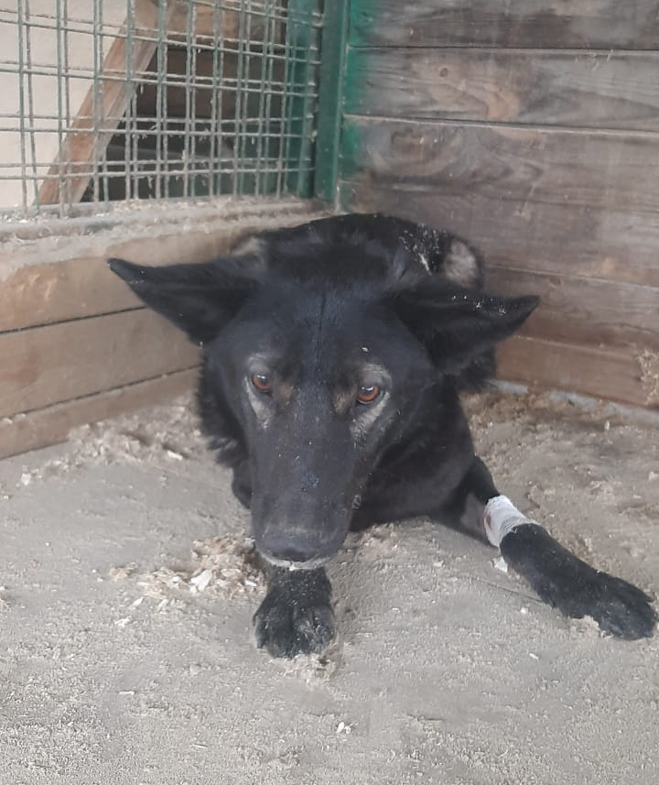 | Шипиловский пр-д., д.53/3  03.04.2025г.
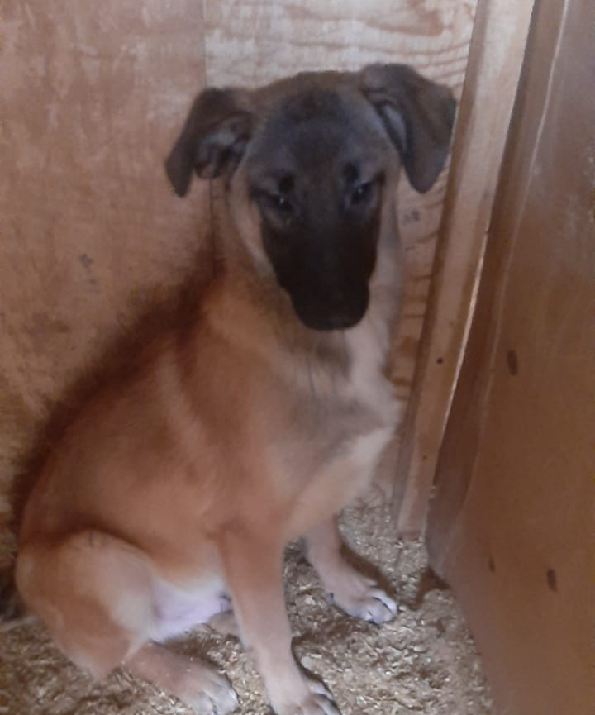 | Шипиловский пр-д., д.53/3  03.04.2025г.
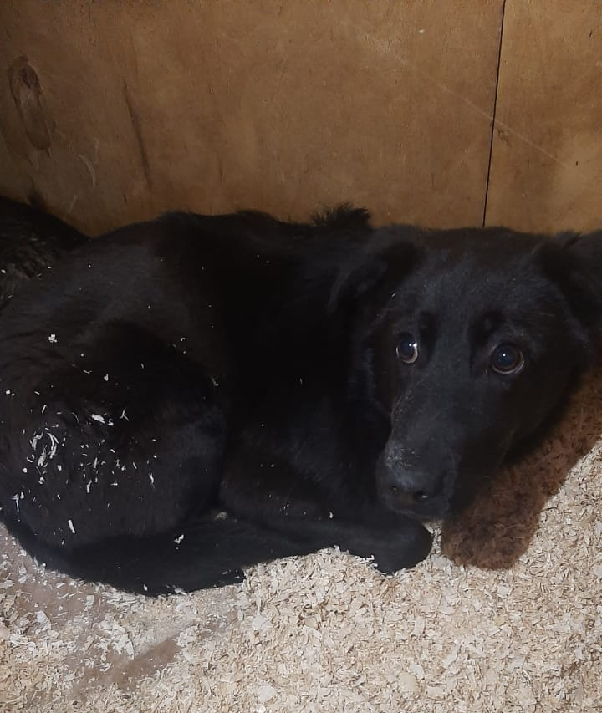 | Шипиловский пр-д., д.53/3  03.04.2025г.
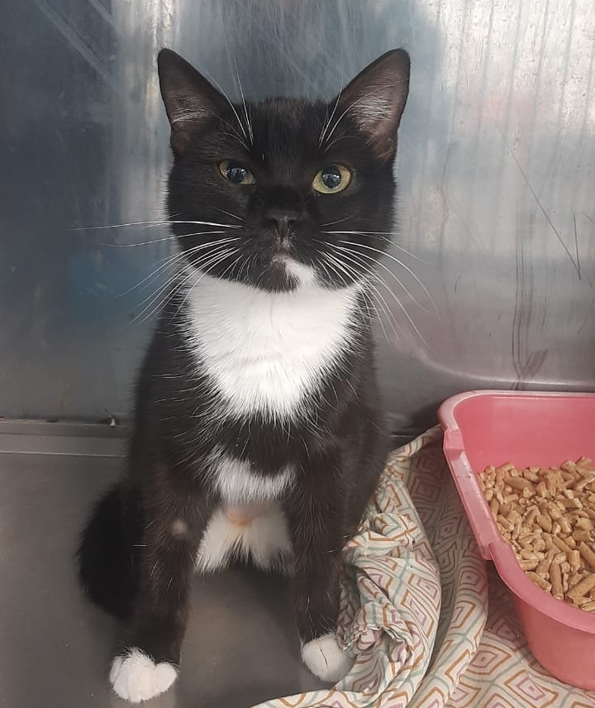 | ул. Медиков, д.3  05.04.2025г.
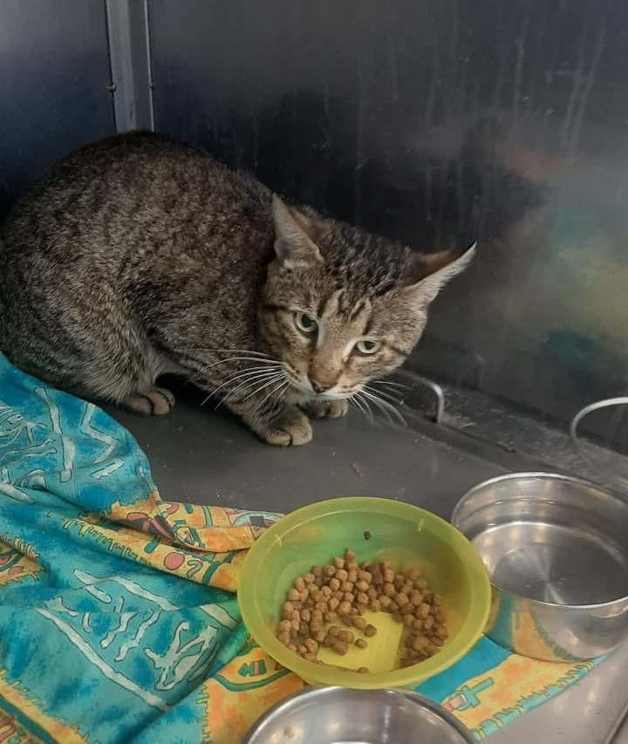 | ул. Медиков, д.3  05.04.2025г.
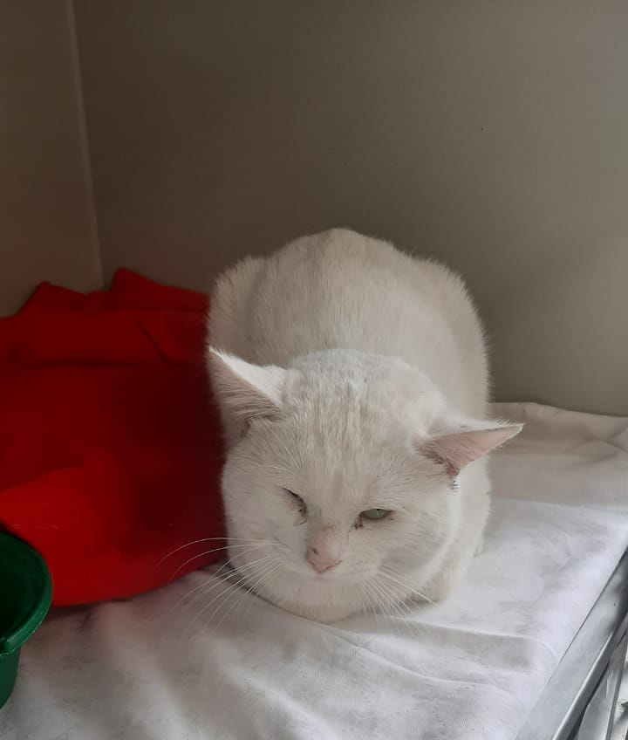 | ул. Медиков, д.3  05.04.2025г.
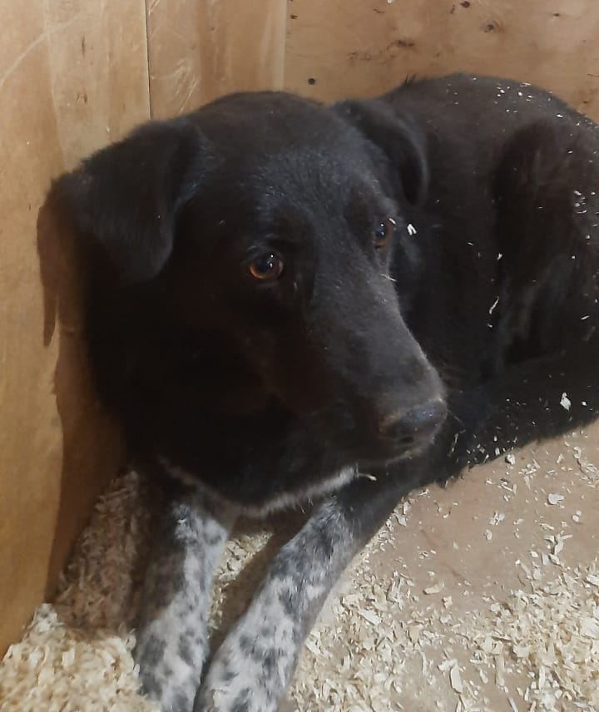 | Ореховый б-р., д.49, к.2  06.04.2025г.

